Universidad Complutense de Madrid.

Facultad de Ingeniería Informática

Robótica.

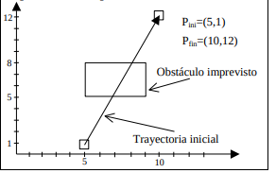

**Práctica Matlab.**

**Interpolación de trayectorias.**

Pablo Saro Buendía

Víctor Manuel Cavero Gracia

**Realización del ejercicio 5 de la hoja de problemas.**

Utilice una curva de interpolación mediante tres segmentos 3-5-3, de forma que el robot esquive el obstáculo y su trayectoria, velocidad y aceleración sean continuas. La velocidad máxima que puede alcanzar es de 3 m/s y la aceleración máxima permitida es de 1 m/s2 . Dibuje la posición, velocidad y aceleración en función del tiempo. Señale el tiempo necesario para realizar el recorrido.

**Resolución:**

Hemos realizado un programa en matlab que recibe el punto inicial, el de despegue, el de asentamiento, el final y además del tiempo de cada tramo.

En base a esto obtenemos la posición, velocidad y aceleración de la función que pasa por los puntos señalados.

Esta trayectoria esta dividida en tres segmentos con polinomios de grados 3, 5 y 3. Quedando así :

Podemos darnos cuenta de esta manera que el número total de incógnitas es 14. Gracias a los polinomios de las curvas y a los valores de entrada, podemos establecer la ecuaciones que nos permitirán extraer los valores de las incógnitas.

Punto inicial :

Punto final :

Punto despegue:

Punto asentamiento:

Con este procedimiento obtendríamos la matriz para poder hallar todas las incógnitas:

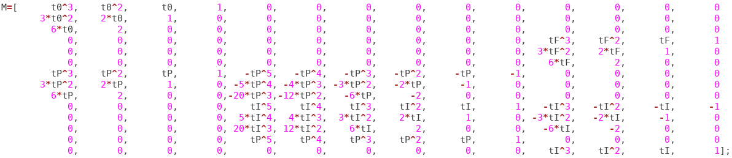Y con lo valores de las ecuaciones:

Podríamos despejary obtener así los resultados de las incógnitas para la trayectoria en su “x”. Para la “y” simplemente habría que realizar un procedimiento simétrico.

Gracias a esto obtendríamos las 3 curvas (Hemos engrosado el objeto para considerar las dimensiones del robot, ya que en los ejes cartesianos actuales lo consideramos puntual) :

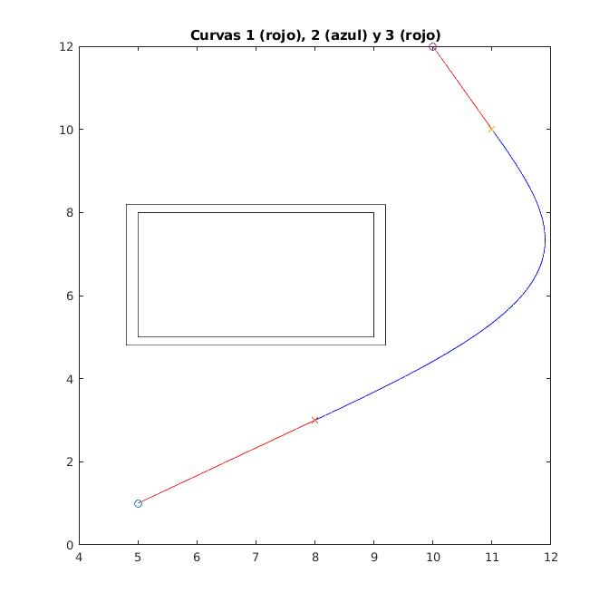Para obtener los puntos óptimos para el despegue y asentamiento tuvimos que realizar varias pruebas ya que para valores muy alejados del inicial y el final salían trayectorias ineficientes.

Hemos añadido también a parte de su representación, las derivadas de la velocidad y la aceleración.

